**校园信息化平台指南**

1. **学校统一身份认证**

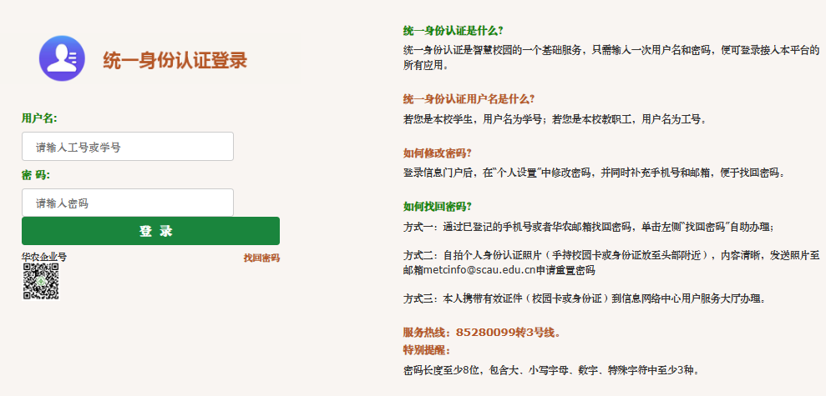

2. **网上办事大厅**

一站式网上办事大厅

可以搜索流程关键字找到业务流程按指南联系咨询业务，或者点击办理进入填写提交。

可以在流程攻略找到对应事项类型说明，点击相关链接跳转办理。

3. **OA智慧办公**

通过OA系统，您可进行公文流转、表单审批、校级合同业务等。

4. **校园邮箱-教师**

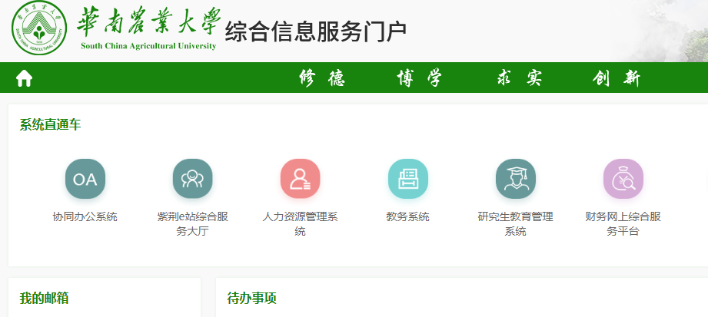

使用【统一身份认证账号密码】登录学校信息门户，首页左侧，可以注册和进入邮箱

点击查看[**邮箱密码设置注意事项**](https://service.scau.edu.cn/taskcenter-v4-new/workflow/gl/30396176-013a-4f41-9782-fef037c0bc72)